|  |  |
| --- | --- |
|  | Утверждаю  Директор МОАУ «СОШ №64»  А.В.Редькин |

**План**

**Проведения мероприятий**

**в период зимних каникул**

**в МОАУ «СОШ №64»**

Оренбург 2024**30 декабря, понедельник**

|  |  |  |  |  |
| --- | --- | --- | --- | --- |
| **№**  **п/п** | **Наименование мероприятия** | **Класс** | **Время проведения** | **Ответственный** |
| 1. | Развлекательная программа «Здравствуй, здравствуй, Новый год!» | 1а, 1б, 4а, 4б | 12.00 | Колбанева Н.В., Шаповалова О.И. |
| 2. | Конкурсно–игровая программа «Новогодние посиделки» | 6б | 12.00 | Хисаева Э.М. |
| 3. | Интеллектуальная игра «Обычаи и традиции Нового года» | 4в | 12.00 | Кинзягулова А.А. |
| 4. | Новогодняя викторина «Чудеса под Новый год» | 6в | 13.00 | Кавун А.М. |
| 5. | Конкурс рисунков «Светлый праздник к нам пришел» | 2а | 12.00 | Дремова В.В. |
|  | | | | |

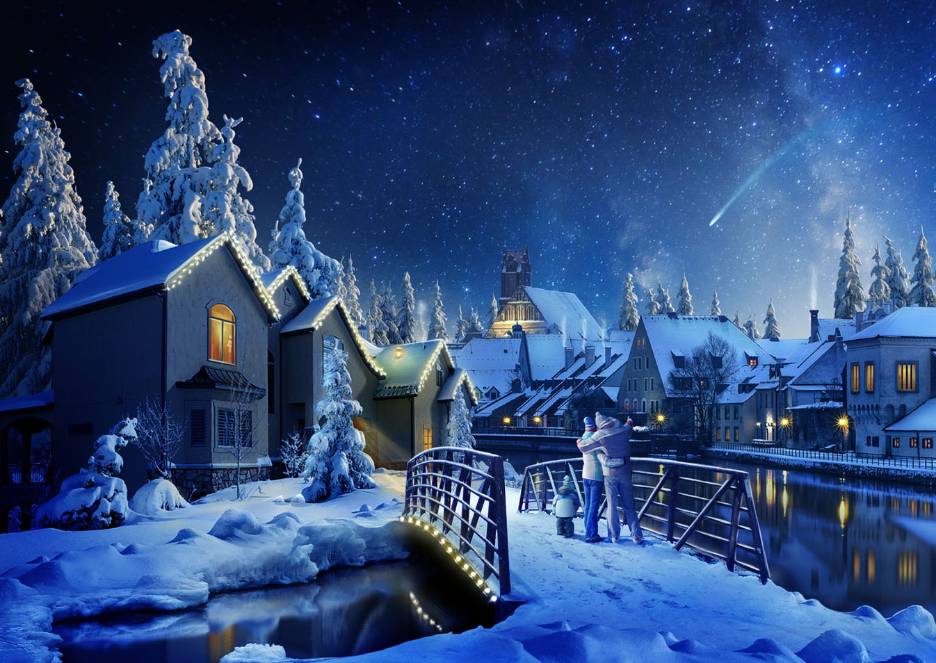

**3января, пятница**

|  |  |  |  |  |
| --- | --- | --- | --- | --- |
| 1. | Виртуальная экскурсия в [**Государственный Эрмитаж**](https://www.hermitagemuseum.org/wps/portal/hermitage/news/news-item/news/2020/news_56_20/!ut/p/z1/jY_BDoIwEES_xQ8wuxQo8VgJVEBSDyq1F9KDYhMtRIkmfr2NejFGdE-zyduZWVAgQVl9MY3uTWv1we0bRWvBGPX8GHNeIEXGkQhWEp8nFKoHgF-GIah_7gcANWyf_wpwH5BTGZcNqE73-7Gxuxak3V7PIAkSfO) **(активная ссылка)** | 7а, 8б | 13.00 | Беляева О.Ю., Плотникова А.Н. |
| 2. | [**По залам Зимнего дворца**](https://www.hermitagemuseum.org/wps/portal/hermitage/panorama/!ut/p/z1/04_Sj9CPykssy0xPLMnMz0vMAfIjo8zi_R0dzQyNnQ28LMJMzA0cLR09XLwCDUyd3Mz0w8EKDHAARwP9KGL041EQhd_4cP0oVCv8Pb2BJviHmHr4-4c5GzmbQBXgMaMgNzTCINNREQAJ272H/dz/d5/L2dBISEvZ0FBIS9nQSEh/?lng=ru) **(активная ссылка)** | 6а | 12.00 | Караваева Е.В. |
| 3. | Консультирование учащихся по вопросам психологии подростков | 8-9 | 14.00 | Койнова А.А., психолог школы |
| file  **8января, среда**   |  |  |  |  |  | | --- | --- | --- | --- | --- | | 1. | Викторина «Новогодние традиции народов России» | 7б | 12.00 | Заитов Ф.Р. | | 2. | Новогодняя игра «Где логика» | 9б | 13:00 | Хусаинова Ф.М. | | 3. | Игра- путешествие «Новый год по странам и континентам» | 5б | 12.00 | Бобошко О.А. | | 4. | Конкурс рисунков «Новый год и Рождество-волшебство и колдовство» | 2б, 3а, 3б | 12.00 | Салтовская Е.И., Кунспаева Б.С. | |  | Игра «Поле чудес» «Традиции празднования Рождества на Руси» | 8а | 12.00 | Кулешова К.В. | | 5 | Конкурсно-игровая программа «Елка пожеланий» | 2г |  | Хохлова Г.В. | | 6. | Круглый стол «Роль самооценки в формировании личности» | 6-7 | 13.00 | Социальный педагог школы Кавун А.М. | | ***C:\Users\Директор\Desktop\i (1).jpg*** | | | | | | | | | |